
МИНОБРНАУКИ РОССИИ
Федеральное государственное бюджетное образовательное учреждение
высшего образования
«МИРЭА − Российский технологический университет»
РТУ МИРЭА
Институт информационных технологий (ИИТ)
Кафедра прикладной математики (ПМ)

ОТЧЕТ ПО ПРАКТИЧЕСКОЙ РАБОТЕ №3
по дисциплине «Технологии и инструментарий машинного обучения»

Студент группы | ИНБО-20-23. Школьный И.В. | (подпись)
Преподаватель | Трушин С.М. | (подпись)

Москва 2025 г.

СОДЕРЖАНИЕ

ВВЕДЕНИЕ 3
1 МЕТОД РЕШЕНИЯ 4
ВЫВОД 16

введение
Цель практической работы №3 — изучить линейные модели классического МО, методы регуляризации, способы оценки качества моделей и подбор гиперпараметров.
- Метод решения
Необходимо подобрать датасет, соответствующий тем же критериям, что и в прошлой работе. Значит, снова возьмем датасет с характеристиками автомобилей Ford. Импорт представлен в Листинге 1.
Листинг 1 — Импорт библиотек и датасета
import pandas as pd
import numpy as np
import matplotlib.pyplot as plt
import seaborn as sns
from scipy import stats
from sklearn.preprocessing import StandardScaler

df = pd.read_csv('ford.csv')
print(f"Размер датасета: {df.shape}")
df.head()
Так выглядят первые 5 строк датасета (Таблица 1).
Таблица 1 — Первые 5 строк датасета
model | year | price | transmission | mileage | fuelType | tax | mpg | engineSize
Fiesta | 2017 | 12000 | Automatic | 15944 | Petrol | 150 | 57.7 | 1.0
Focus | 2018 | 14000 | Manual | 9083 | Petrol | 150 | 57.7 | 1.0
Focus | 2017 | 13000 | Manual | 12456 | Petrol | 150 | 57.7 | 1.0
Fiesta | 2019 | 17500 | Manual | 10460 | Petrol | 145 | 40.3 | 1.5
Fiesta | 2019 | 16500 | Automatic | 1482 | Petrol | 145 | 48.7 | 1.0
Выполним масштабирование числовых признаков. Это процесс преобразования числовых данных так, чтобы они находились в общем сопоставимом масштабе. Для этого воспользуемся функцией стандартизации StandartScaler, который хорош для большинства случаев. Код программы представлен в Листинге 2.
Листинг 2 — Масштабирование числовых признаков
df_scaled = df.copy()
numeric_columns = ['year', 'price', 'mileage', 'tax', 'mpg']
scaler = StandardScaler()
df_scaled[numeric_columns] = scaler.fit_transform(df[numeric_columns])

df_scaled.head()
Далее выполним кодирование категориальных признаков так же, как и в прошлой работе (Листинг 3).
Листинг 3 — Кодирование категориальных признаков
import category_encoders as ce

print("Кардинальность категориальных признаков:")
print(f"model: {df['model'].nunique()} уникальных значений")
print(f"transmission: {df['transmission'].nunique()} уникальных значений")
print(f"fuelType: {df['fuelType'].nunique()} уникальных значений")

def encode_categorical_features(df):
df_encoded = df.copy()

target_encoder = ce.TargetEncoder(cols=['model'])
df_encoded['model_encoded'] = target_encoder.fit_transform(df_encoded['model'], df_encoded['price'])

transmission_encoded = pd.get_dummies(df_encoded['transmission'], prefix='transmission')
df_encoded = pd.concat([df_encoded, transmission_encoded], axis=1)

fuel_mapping = {'Petrol': 0, 'Diesel': 1, 'Hybrid': 2, 'Electric': 3, 'Other': 4}
df_encoded['fuelType_encoded'] = df_encoded['fuelType'].map(fuel_mapping)

df_encoded = df_encoded.drop(['model', 'transmission', 'fuelType'], axis=1)

return df_encoded

df_encoded = encode_categorical_features(df_scaled)
print("Категориальные признаки закодированы")

df_encoded.head()
Посмотрим на полученные результаты (Таблица 2).
Таблица 2 — Измененный датасет
year | price | mileage | tax | mpg | engineSize | model_encoded | transmission_Automatic | transmission_Manual | transmission_Semi-Auto | fuelType_encoded
0.065128 | -0.058959 | -0.380998 | 0.591358 | -0.020442 | 1.0 | -0.439389 | True | False | False | 0
0.552866 | 0.362875 | -0.733359 | 0.591358 | -0.020442 | 1.0 | 0.191164 | False | True | False | 0
0.065128 | 0.151958 | -0.560132 | 0.591358 | -0.020442 | 1.0 | 0.191164 | False | True | False | 0

Продолжение Таблциы 2
1.040605 | 1.101082 | -0.662640 | 0.510727 | -1.738890 | 1.5 | -0.439389 | False | True | False | 0
1.040605 | 0.890166 | -1.123724 | 0.510727 | -0.909294 | 1.0 | -0.439389 | True | False | False | 0
Теперь разобьем данные на train/test выборки. Для этого определим целевую переменную и воспользуемся функцией из библиотеки sklearn (Листинг 4).
Листинг 4 — Разбитие данных на две выборки
from sklearn.model_selection import train_test_split
x = df_encoded.drop('price', axis=1)
y = df_encoded['price']

x_train, x_test, y_train, y_test = train_test_split(
x, y, test_size=0.2, random_state=42
)
Построим линейную регрессию, почитаем метрики ее качества (Листинг 5).
Листинг 5 — Линейная регрессия
from sklearn.linear_model import LinearRegression
from sklearn.metrics import mean_absolute_error, mean_squared_error, r2_score

lr = LinearRegression()
lr.fit(x_train, y_train)

y_pred_train = lr.predict(x_train)
y_pred_test = lr.predict(x_test)

def evaluate_model(y_true, y_pred, dataset_name):
mae = mean_absolute_error(y_true, y_pred)
mse = np.sqrt(mean_squared_error(y_true, y_pred))
r2 = r2_score(y_true, y_pred)

print(f"\n{dataset_name}:")
print(f"MAE: {mae:.4f}")
print(f"MSE: {mse:.4f}")
print(f"R²: {r2:.4f}")

return mae, mse, r2

mae_train, rmse_train, r2_train = evaluate_model(y_train, y_pred_train, "Обучающая выборка")
mae_test, rmse_test, r2_test = evaluate_model(y_test, y_pred_test, "Тестовая выборка")
Получились следующие результаты:
- Обучающая выборка:
- MAE: 0.3095;
- MSE: 0.4283;
- R²: 0.8167.
- Тестовая выборка:
- MAE: 0.3085;
- MSE: 0.4146;
- R²: 0.8276.
На основе полученных результатов можно сказать, что модели были успешно построены. Визуализируем построенные регрессии (Листинг 6).
Листинг 6 — Визуализация
plt.figure(figsize=(12, 5))

plt.subplot(1, 2, 1)
plt.scatter(y_train, y_pred_train, alpha=0.5)
plt.plot([y_train.min(), y_train.max()], [y_train.min(), y_train.max()], 'r--', lw=2)
plt.xlabel('Реальные значения')
plt.ylabel('Предсказанные значения')
plt.title('Обучающая выборка')

plt.subplot(1, 2, 2)
plt.scatter(y_test, y_pred_test, alpha=0.5)
plt.plot([y_test.min(), y_test.max()], [y_test.min(), y_test.max()], 'r--', lw=2)
plt.xlabel('Реальные значения')
plt.ylabel('Предсказанные значения')
plt.title('Тестовая выборка')

plt.tight_layout()
plt.show()
Построенные графики изображены на Рисунке 1.
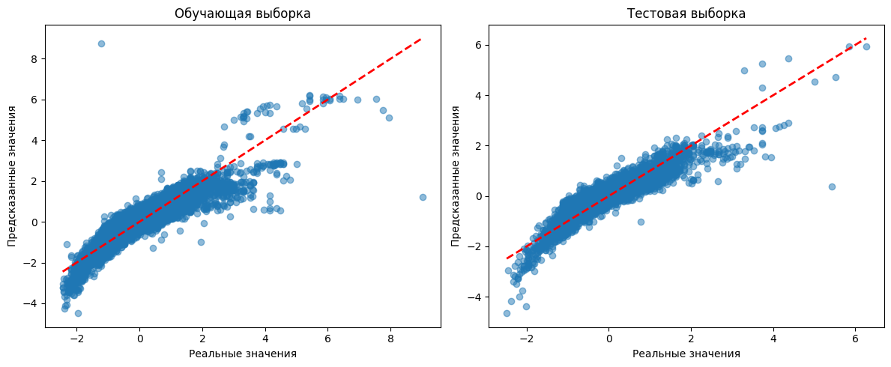
Рисунок 1 — Графики предсказанных и реальных значений
Также следует заметить, что разница между посчитанными метриками минимальна, что говорит о сбалансированном качестве обучения.
Регуляризация — это особый инструмент, который добавляет штраф за сложность модели и ограничивает рост весов, тем самым снижая склонность к запоминанию шума.
В данной ситуации регуляризация может не понадобиться, поскольку модель была уже качественно обучена, но все же попробуем.
- Ridge (L2): "ужимает" все коэффициенты, но не обнуляет их. Хорош при мультиколлинеарности;
- Lasso (L1): обнуляет неважные признаки. Выполняет отбор признаков;
- ElasticNet: компромисс между L1 и L2 регуляризацией.
Функция применения регуляризации представлена в Листинге 7
Листинг 7 — Регуляризация
from sklearn.linear_model import Ridge, Lasso, ElasticNet

alphas = [0.001, 0.01, 0.1, 1, 10, 100, 1000]

def study_regularization(alphas, model_type='ridge'):
results = []

for alpha in alphas:
if model_type == 'ridge':
model = Ridge(alpha=alpha, random_state=42)
elif model_type == 'lasso':
model = Lasso(alpha=alpha, random_state=42)
elif model_type == 'elasticnet':
model = ElasticNet(alpha=alpha, l1_ratio=0.5, random_state=42)
Продолжение Листинга 7
model.fit(x_train, y_train)
y_pred_train = model.predict(x_train)
y_pred_test = model.predict(x_test)
r2_train = r2_score(y_train, y_pred_train)
r2_test = r2_score(y_test, y_pred_test)

results.append({
'alpha': alpha,
'r2_train': r2_train,
'r2_test': r2_test
})

return pd.DataFrame(results)

ridge_results = study_regularization(alphas, 'ridge')
lasso_results = study_regularization(alphas, 'lasso')
elastic_results = study_regularization(alphas, 'elasticnet')
Теперь построим графики, отображающие зависимость коэффициента детерминации от коэффициента регуляризации (Листинг 8).
Листинг 8 — Зависимость R² от alpha
plt.figure(figsize=(15, 5))

plt.subplot(1, 3, 1)
plt.semilogx(ridge_results['alpha'], ridge_results['r2_train'], 'bo-', label='Train')
plt.semilogx(ridge_results['alpha'], ridge_results['r2_test'], 'ro-', label='Test')
plt.xlabel('Alpha')
plt.ylabel('R²')
plt.title('Ridge Regression')
plt.legend()
plt.grid()
plt.subplot(1, 3, 2)
plt.semilogx(lasso_results['alpha'], lasso_results['r2_train'], 'bo-', label='Train')
plt.semilogx(lasso_results['alpha'], lasso_results['r2_test'], 'ro-', label='Test')
plt.xlabel('Alpha')
plt.ylabel('R²')
plt.title('Lasso Regression')
plt.legend()
plt.grid()
plt.subplot(1, 3, 3)
plt.semilogx(elastic_results['alpha'], elastic_results['r2_train'], 'bo-', label='Train')
plt.semilogx(elastic_results['alpha'], elastic_results['r2_test'], 'ro-', label='Test')
plt.xlabel('Alpha')
plt.ylabel('R²')
plt.title('ElasticNet Regression')
plt.legend()
plt.grid()

plt.tight_layout()
plt.show()
Посмотрим на полученные графики (Рисунок 2).
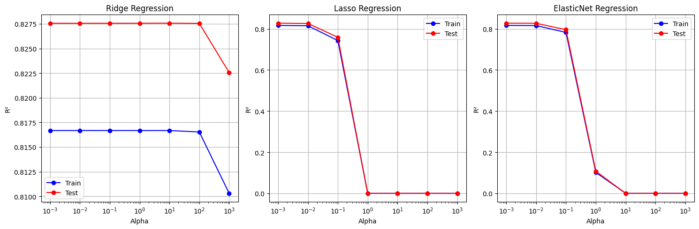
Рисунок 2 — Графики для регуляризированных регрессий
Заметим, что в случае L2-регуляризации у тестовой выборки R² больше, чем у обучающей. Остальные модели показали стабильную производительность, что говорит об отличной обобщающей способности, устойчивости к изменению в данных.
Теперь просмотрим, какие признаки оказались нулевыми в Lasso модели (Листинг 10).
Листинг 10 — Нулевые признаки Lasso модели
best_alpha_lasso = 0.1
lasso_best = Lasso(alpha=best_alpha_lasso, random_state=42)
lasso_best.fit(x_train, y_train)

coeffs = pd.DataFrame({
'feature': x_train.columns,
'coeff': lasso_best.coef_
}).sort_values('coeff', key=abs, ascending=False)

print("Коэффициенты Lasso модели:")
print(coeffs)

zeroed_features = coeffs[coeffs['coeff'] == 0]
print(f"\nЗануленные признаки ({len(zeroed_features)}):")
print(zeroed_features['feature'].tolist())
Получились следующие результаты (Рисунок 3).
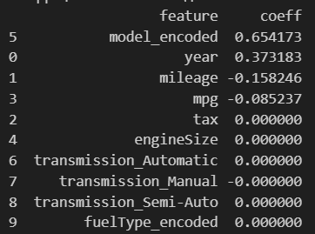
Рисунок 3 — Коэффициенты признаков
Lasso занулил 6 признаков, это значит, что они абсолютно не важны в предсказании цены. Однако, признак модели оказался самым важным.
Перейдем к полиноминальным признакам. Основная идея этого метода заключается в создании новых признаков на основе существующих. Это позволит уловить нелинейные зависимости между признаками и целевой переменной. Код программы представлен в Листинге 11.
Листинг 11 — Полиноминальные признаки
from sklearn.preprocessing import PolynomialFeatures
from sklearn.pipeline import Pipeline
from sklearn.linear_model import Ridge

poly = PolynomialFeatures(degree=2, include_bias=False)
x_poly = poly.fit_transform(x)

print(f"Исходное количество признаков: {x.shape[1]}")
print(f"После полиномиального преобразования: {x_poly.shape[1]}")

x_train_poly, x_test_poly, y_train, y_test = train_test_split(
x_poly, y, test_size=0.2, random_state=42
)
ridge_poly = Ridge(alpha=1.0)
ridge_poly.fit(x_train_poly, y_train)
y_pred_poly_train = ridge_poly.predict(x_train_poly)
y_pred_poly_test = ridge_poly.predict(x_test_poly)

print("\nСРАВНЕНИЕ МОДЕЛЕЙ")

print("\n--- Линейная модель на исходных признаках ---")
evaluate_model(y_train, y_pred_train, "Обучающая выборка")
evaluate_model(y_test, y_pred_test, "Тестовая выборка")

print("\n--- Ridge на полиномиальных признаках ---")
evaluate_model(y_train, y_pred_poly_train, "Обучающая выборка")
evaluate_model(y_test, y_pred_poly_test, "Тестовая выборка")
Итак, из изначальных 10 признаков программа преобразовала 65 признаков. Метрики линейной модели на исходных признаках:
- Обучающая выборка:
- MAE: 0.3095;
- MSE: 0.4283;
- R²: 0.8167.
- Тестовая выборка:
- MAE: 0.3085;
- MSE: 0.4146;
- R²: 0.8276.
Метрики линейной модели с преобразованными признаками:
- Обучающая выборка:
- MAE: 0.2543;
- MSE: 0.3444;
- R²: 0.8815.
- Тестовая выборка:
- MAE: 0.2571;
- MSE: 0.3499;
- R²: 0.8772.
Заметим, что коэффициент детерминации увеличился, что говорит об увеличении качества модели, при этом нет переобучения. Таким образом, использованная здесь L2-регуляризация успешно контролирует сложность модели.
Далее выполним подбор гиперпараметров. Будем искать наилучшую комбинацию параметров модели с помощью GridSearchCV. Затем с помощью K-fold валидации делим выборку на 5 частей, и модель обучается на пяти разных подмножествах. Код программы представлен в Листинге 12.
Листинг 12 — Подбор гиперпараметров
from sklearn.model_selection import GridSearchCV, KFold
Продолжение Листинга 12
from sklearn.pipeline import Pipeline

pipeline = Pipeline([
('poly', PolynomialFeatures(include_bias=False)),
('model', ElasticNet(random_state=42))
])

param_grid = {
'poly__degree': [1, 2],
'model__alpha': [0.001, 0.01, 0.1, 1, 10],
'model__l1_ratio': [0.1, 0.3, 0.5, 0.7, 0.9]
}

kf = KFold(n_splits=5, shuffle=True, random_state=42)

grid_search = GridSearchCV(
pipeline,
param_grid,
cv=kf,
scoring='r2',
n_jobs=-1,
verbose=1
)

grid_search.fit(x_train, y_train)

print("Лучшие параметры:", grid_search.best_params_)
print("Лучший score (R²):", grid_search.best_score_)
Всего 5 фолдов и 50 комбинаций, значит будет 250 обучений моделей. В результате была выявлена комбинация со следующими параметрами:
- alpha: 0.001;
- l1_ratio: 0.1;
- degree: 1.
Это означает, что для этих данных достаточно линейной модели с минимальной регуляризацией.
Теперь выполним комплексную оценку всех обученных моделей на тестовой выборке. Посмотрим полученные R² и сравним полученные результаты. Код программы представлен в Листинге 13.
Листинг 13 — Сравнение всех моделей
models = {
'LinearRegression': LinearRegression(),
'Ridge_best': Ridge(alpha=0.001),
'Lasso_best': Lasso(alpha=0.001),
'ElasticNet_best': ElasticNet(alpha=0.001, l1_ratio=0.1),
'Best_GridSearch': grid_search.best_estimator_
}

Продолжение Листинга 13
results = {}

for name, model in models.items():
if name == 'Best_GridSearch':
y_pred_train = model.predict(x_train)
y_pred_test = model.predict(x_test)
else:
model.fit(x_train, y_train)
y_pred_train = model.predict(x_train)
y_pred_test = model.predict(x_test)

train_r2 = r2_score(y_train, y_pred_train)
test_r2 = r2_score(y_test, y_pred_test)
test_mae = mean_absolute_error(y_test, y_pred_test)

results[name] = {
'Train R²': train_r2,
'Test R²': test_r2,
'Test MAE': test_mae,
'Difference R²': train_r2 - test_r2
}

results_df = pd.DataFrame(results).T
print("\nСРАВНЕНИЕ ВСЕХ МОДЕЛЕЙ")
print(results_df.round(4))
Все модели продемонстрировали идентичные параметры (обучающий R² = 0.8167, тестовый R² = 0.8276). Это может означать, что регуляризация не несет какого-либо влияние на качество модели.
ElasticNet — инструмент регуляризации, объединяющий преимущества методов L1 и L2 компонентов: отбор признаков, обнуляя неважные, и стабилизация коэффициентов при мультиколлинеарности.
L1-регуляризация, также известная как Lasso, добавляет сумму модулей коэффициентов и склонна «занулять» незначимые признаки, тогда как L2-регуляризация (или Ridge) вносит в функцию потерь сумму квадратов коэффициентов, в результате чего веса становятся меньше, но не обнуляются. Обнуление коэффициентов помогает отсеять нерелевантные признаки.
Полиноминальные признаки могут привести к переобучению в связи со следующими причинами:
- рост числа признаков;
- модель может подстроиться под шумы данных.
Проблема мультиколлинеарности заключается в том, что матрица становится почти вырожденной, и маленькие изменения в данных вызывают большие изменения коэффициентов. Ridge, в свою очередь, стабилизирует обратную матрицу и делает ее хорошо обусловленной.
Коэффициент детерминации может быть обманчив в задачах с выбросами, поскольку он основан на MSE, это значит, что он будет квадратично штрафовать большие ошибки.

вывод
В ходе выполнения практической работы №3 были успешно изучены методы построения линейных моделей классического машинного обучения, методы регуляризации, способы оценки качества моделей и подбор гиперпараметров.

